

INFORME TÉCNICO DE FISCALIZACIÓN AMBIENTAL

ÁRIDOS LUIS NAVARRO

DFZ-2023-1651-X-NE

 | Nombre | Firma
Aprobado | Ivonne Mansilla Gómez
Elaborado | Patricia Aros Bustamante

MAYO 2023

1 IDENTIFICACIÓN DE LA UNIDAD FISCALIZABLE

1.1 ANTECEDENTES GENERALES

Identificación de la Unidad Fiscalizable:
Club Alemán de Puerto Montt

Región:  Región de los Lagos | Ubicación específica de la unidad fiscalizable:  Antonio Varas 264  Coordenadas UTM DATUM WGS84 HUSO 18  Coordenada Este: 672195  Coordenada Norte: 5406829
Provincia:
Llanquihue
Comuna:
Puerto Montt
Titular(es) de la unidad fiscalizable:  Inversiones Isla Maillen Ltda. | RUT o RUN:  76.113.232-6
Domicilio titular(es):  Antonio Varas 264 Puerto Montt | Correo electrónico:  gerencia@elclubaleman.cl
Domicilio titular(es):  Antonio Varas 264 Puerto Montt | Teléfono:  652297000
Identificación representante(s) legal(es):  Omar Osman Oyarzún | RUT o RUN:  15.285.521-4
Domicilio representante(s) legal(es)  Antonio Varas 264, Puerto Montt | Correo electrónico:  gerencia@elclubaleman.cl
Teléfono:
652297000

2 INSTRUMENTOS DE CARÁCTER AMBIENTAL FISCALIZADOS

 |  | Identificación de Instrumentos de Carácter Ambiental Fiscalizados
N° | Tipo de Instrumento | N°/ Descripción | Fecha | Comisión/  Institución | Nombre
1 | NE | 38 | 2011 | MMA | ESTABLECE NORMA DE EMISION DE RUIDOS GENERADOS POR FUENTES QUE INDICA ELABORADA A PARTIR DE LA REVISION DEL DECRETO SUPREMO N° 146 DE 1997 MINSEGPRES

3 MOTIVO DE LA ACTIVIDAD DE FISCALIZACIÓN

Denuncia 75-X-2023

4 HECHOS CONSTATADOS

4.1 MANEJO DE EMISIONES ACÚSTICAS
Número de hecho constatado | 1
Exigencia(s)
D.S. N°38/2011 MMA
Artículo 7. Los niveles de presión sonora corregidos que se obtengan de la emisión de una fuente emisora de ruido, medidos en el lugar donde se encuentre el receptor, no podrán exceder los valores de la Tabla N°1:
Tabla N°1 Niveles Máximos Permisibles de Presión Sonora Corregidos (NPC) en dB(A)
Zona | De 7 a 21 horas | De 21 a 7 horas
Zona I | 55 | 45
Zona II | 60 | 45
Zona III | 65 | 50
Zona IV | 70 | 70

Hechos constatados
En el marco de los motivos de la actividad de fiscalización indicadas en el punto 3, se realizó la siguiente medición de nivel de presión sonora, de acuerdo con el procedimiento indicado en la Norma de Emisión (D.S. N°38/11 MMA). La información acerca de la metodología de medición se encuentra en las Fichas del Reporte Técnico:
Tabla 1. Datos medición.
Medición | Fecha | Hora | Periodo | Organismo | Fuentes
1 - 1 | 20-05-2023 | 01:47 | nocturno | SMA | Pub
Con base en la medición realizada, se obtiene el siguiente resultado:
Tabla 2. Resultados medición.
Receptor N° | NPC [dBA] | Ruido de Fondo | Zona DS N°38 | Zona IPT | Comuna | Periodo | Límite [dBA] | Estado
1 - 1 | 50 | No aplica | Zona II | C | Puerto Montt | Nocturno | 45 | Supera

Registros
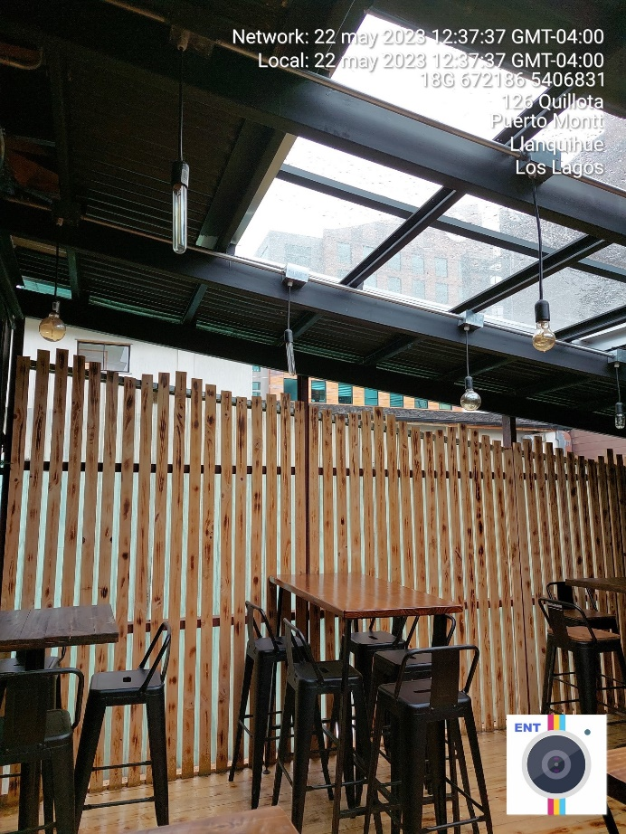
Fotografía 1. |  | Fecha: 22-05-2023
Coordenadas UTM DATUM WGS84 HUSO 18 G |  | Norte: 5406831 |  | Este: 671286
Descripción del medio de prueba: Zona demarcada en rojo, muestra el área de la pared no cubierta, expuesta al exterior.
Registros
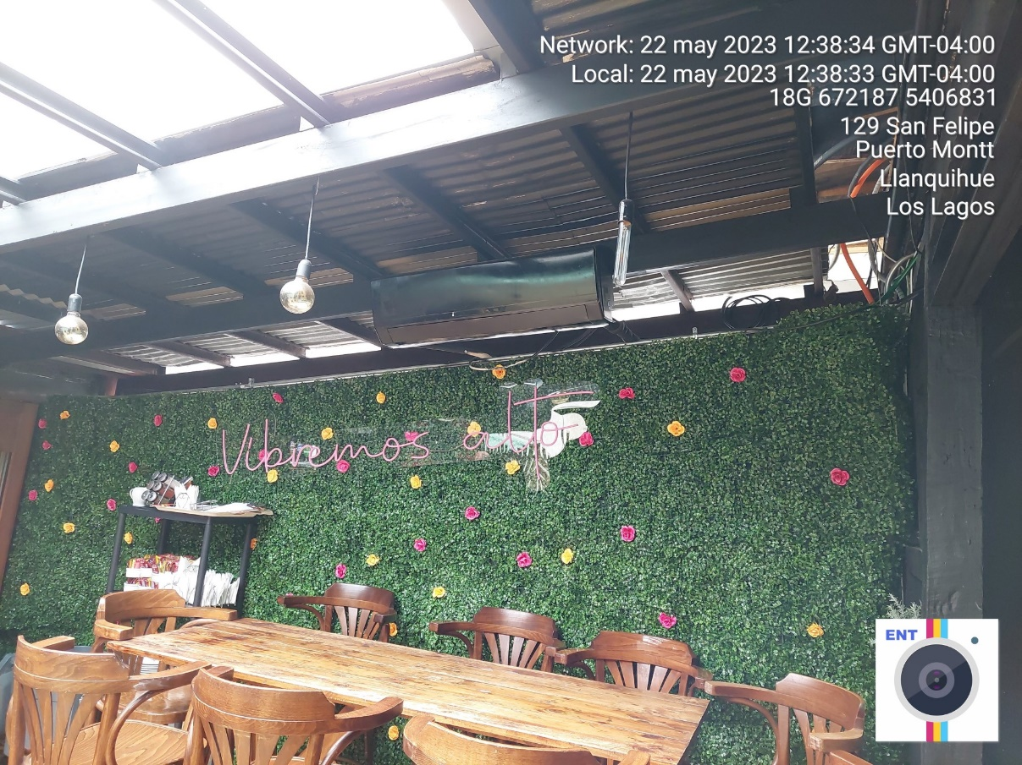
Fotografía 2. | Fecha: 22-05-2023
Coordenadas UTM DATUM WGS84 HUSO 18 G | Norte: 5406831 |  | Este: 672187
Descripción del medio de prueba: Zona demarcada en rojo, muestra área de la pared no cubierta, expuesta al exterior, también la fotografía permite mostrar que el cielo raso es de zinc y vidrio.

5 CONCLUSIONES

Los resultados de las actividades de fiscalización, asociados los Instrumentos de Carácter Ambiental indicados en el punto 2, permitieron identificar ciertos hallazgos que se describen a continuación:

N° de hecho constatado | Materia específica objeto de la fiscalización ambiental | Conclusión
1 | D.S. N°38/2011 MMA | Existe superación del límite establecido por la normativa para Zona II en periodo nocturno, generándose una excedencia de 5 dBA en la ubicación del Receptor 1, por parte de Actividad de esparcimiento que conforma la fuente de ruido identificada.

6 ANEXOS

N° Anexo |  | Nombre Anexo
1 | Acta de inspección ambiental
2 | Reporte Técnico #1236

